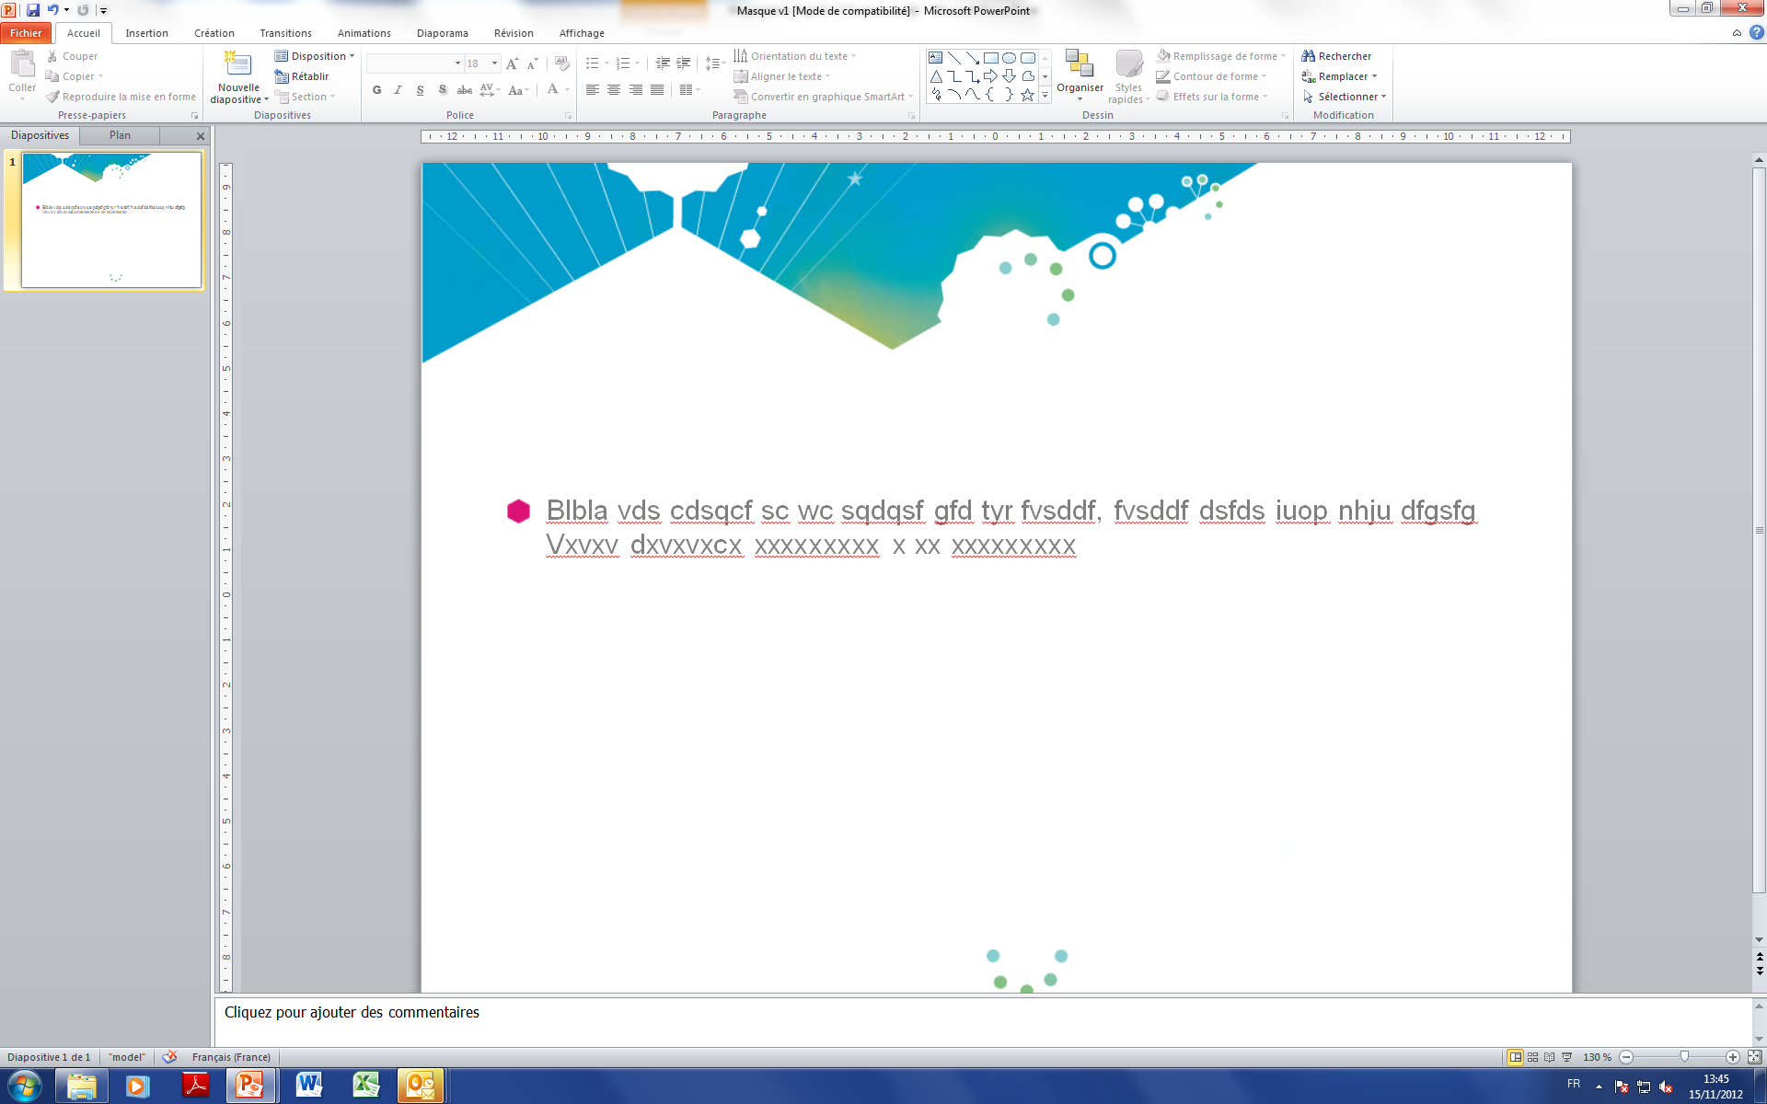
DEVELOPPER LA COORDINATION ENTRE ACTEURS DE SANTE
POUR AMELIORER LA PRISE EN CHARGE MEDICAMENTEUSE
Atelier Scénario


Scénario SSP 2014 :
Un patient âgé de 81 ans est mis sous Augmentin® (Amoxicilline-Acide clavulanique) pour une pneumopathie aigue. Ce patient est sous Anti-vitamine K (Coumadine® – Warfarine 4mg) depuis plusieurs années avec un INR stable.
Le médecin demande un contrôle de l’INR et represcrit la Coumadine® (Warfarine) sous condition, après obtention des résultats de l’INR. La condition de prescription est notifiée dans le dossier papier du patient, et la prescription est informatique.
L’IDE en charge du patient n’a pas connaissance de la prescription conditionnelle. Elle lui donne la Coumadine® (Warfarine) les 3 jours suivants.
Le pharmacien en validant la prescription insère une alerte dans le logiciel sur l’interaction entre l’antibiotique et l’AVK.
Le 4ième jour, le patient présente un hématome à l’avant-bras. Les résultats biologiques indiquent un INR à 8.

Le traitement anticoagulant est immédiatement interrompu et un traitement par Vitamine K est instauré. L’INR se régularise rapidement et l’erreur est rattrapée.

● Vous sentez-vous concerné par cet évènement indésirable médicamenteux ?

● A votre avis, quelles auraient pu être les causes (facteurs contributifs / facteurs influents) à l’origine de cet évènement ?

● Quelles barrières auraient pu être mises en place pour éviter que l’incident ne se produise ?
